Z`
LIN LIFVD1 80L BIAŁY WiFi LIN LIFVD1 80L SZARY WiFi
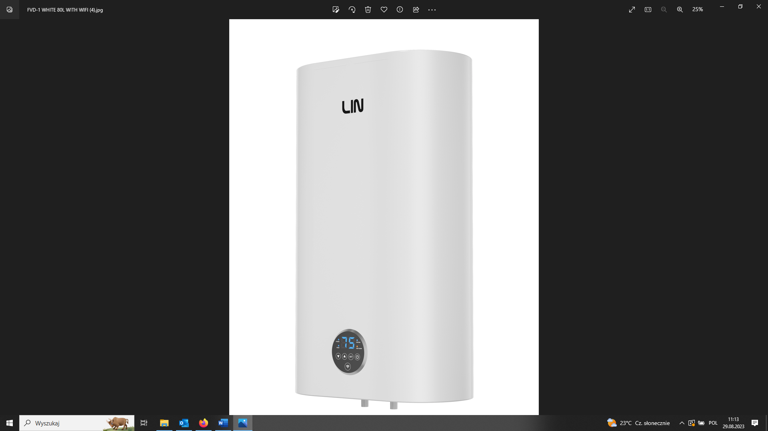

LIN Bojler elektryczny
Instrukcja Obsługi
model :
LIFVD1 80L BIAŁY WiFi
LIFVD1 80L SZARY WiFi

Instrukcja Obsługi – spis treści

WAŻNE WSKAZÓWKI BEZPIECZEŃSTWA................................................................................................ 2
WYMIARY URZĄDZENIA I ROZSTAW ELEMENTÓW MOCUJĄCYCH.........................................................4
SCHEMAT ELEKTRYCZNY I SPECYFIKACJA….. …………………………………………………………..……………….…………4
INSTALACJA………………………………………………........................................................................................... 5
OBSŁUGA…………………………................................................................................................................... 11
PROBLEMY.............................................................................................................................................17
KONSERWACJA …………….…………………………………...................................................................................18
GWARANCJA I SERWIS.......................................................................................................................... 19

Ważne wskazówki bezpieczeństwa

1. Należy uważnie przeczytać instrukcję i ostrzeżenia zawarte w niniejszej instrukcji, ponieważ dostarczają ważnych informacji dla bezpiecznego instalacji, użytkowania i konserwacji.
Niniejsza instrukcja jest integralną i ważną częścią produktu. Musi zawsze towarzyszyć urządzeniu, nawet jeśli zostanie odstąpione innemu właścicielowi lub użytkownikowi i/lub przeniesione do innej instalacji.
2. Producent nie ponosi odpowiedzialności za jakiekolwiek szkody spowodowane niewłaściwym, błędnym lub nieuzasadnionym użyciem lub niezastosowania się do instrukcji zawartych w tym dokumencie.
3. Instalacja i konserwacja urządzenia muszą być wykonywane przez wykwaliﬁkowany personel i zgodnie z tym , co zostało przedstawione w poniższej instrukcji. Należy używać tylko oryginalnych części zamiennych. Niezastosowanie się do powyższego może zagrozić bezpieczeństwu i powoduje utratę wszelkiej odpowiedzialności ze strony producenta.
4. Elementów opakowania (zszywki, woreczki z tworzywa sztuczne- go, styropian itd.) nie należy pozostawiać w zasięgu dzieci, ponieważ są źródłem niebezpieczeństwa.
5. Z urządzenia mogą korzystać dzieci mające nie mniej niż 8 lat i osoby o ograniczonej zdolności ﬁzycznej, sensorycznej czy umysłowej lub braku bez doświadczenia i niezbędnej wiedzy, pod warunkiem, że będą nadzorowane lub po otrzymaniu instrukcji dotyczących bezpiecznego korzystania z urządzenia i zrozumienia związanego z nim niebezpieczeństwa. Dzieci nie powinny bawić się urządzeniem. Czyszczeniem i konserwacją, które powinien przeprowadzić użytkownik, nie powinny zajmować się dzieci bez nadzoru.
6. Zabrania się dotykać urządzenia nie mając obuwia lub gdy części ciała są mokre.
7. Przed rozpoczęciem korzystania z urządzenia i po przeprowadzeniu konserwacji wskazane jest, aby napełnić wodą zbiornik urządzenia i ponownie go opróżnić w celu usunięcia ewentualnych pozostałych zanieczyszczeń.
8. Jeśli urządzenie wyposażone jest w kabel elektryczny zasilający, w przypadku jego wymiany należy skontaktować się z autoryzowanym serwisem lub zwrócić się do wykwaliﬁkowanego personelu.
9. Wymagane jest, aby do rury wlotu wody urządzenia przykręcić zawór bezpieczeństwa, zgodny z krajowymi przepisami. Cały zestaw bezpieczeństwa musi obsługiwać maksymalne ciśnienie 0,7 MPa i obejmować co najmniej jeden zawór odcinający, zawór zwrotny, zawór bezpieczeństwa, urządzenie odłączające obciążenie hydrauliczne.
10. Urządzenie chroniące przed nadmiernym ciśnieniem (zawór lub zespół bezpieczeństwa) nie może być rozbierany i należy go okresowo uruchamiać w celu sprawdzenia, czy nie jest zablokowany oraz w celu usunięcia ewentualnych osadów kamiennych.
11. Krople spadające z urządzenia, które zabezpieczają przed nadmiernym ciśnieniem są normalnym zjawiskiem w fazie ogrzewania wody. Z tego powodu konieczne jest przyłączenie do kanalizacji, które pozostaje jednak zawsze otwarte.
12. Należy koniecznie opróżnić urządzenie i odłączyć je od sieci zasilania elektrycznego, jeśli nie będzie się z niego korzystać lub ma pozostać w pomieszczeniu wystawionym na działanie mrozu.
13. Ciepła woda wypływająca z temperaturą 50°C przez kurki może spowodować poważne oparzenia. Dzieci, niepełnosprawni i osoby starsze są bardziej narażone na to ryzyko. Dlatego zaleca się stosowanie termostatycznego zaworu mieszającego, przykręconego do rury wylotowej wody urządzenia oznaczonego czerwonym kołnierzem.
14. Żaden łatwopalny element nie powinien stykać się i/lub znajdować się w pobliżu urządzenia.
15. Nie należy ustawiać się pod urządzeniem i umieszczać żadnych przedmiotów, które mogą być uszkodzone w razie ewentualnego wycieku wody.

Wymiary urządzenia i rozstaw elementów mocujących

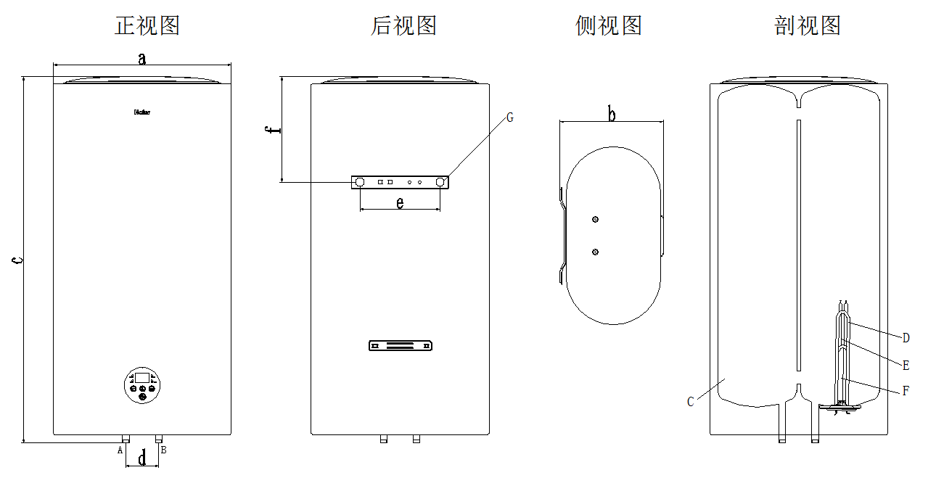

model | a | b | c | d | e | f
LIFVD1 80L | 542 | 313 | 966 | 100 | 244 | 170

Schemat elektryczny i specyfikacja
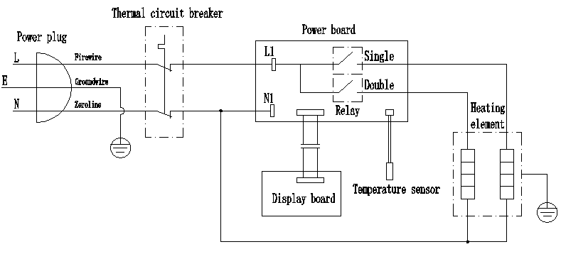

 | jednostka | LIFVD1 80L
Napięcie znamionowe | V | 220-240
Częstotliwość znamionowa | Hz | 50
Ciśnienie | MPa | 0.7
Maksymalna moc | W | 2000
Waga netto | Kg | 32
Maksymalna temperatura | °C | 75
Objętość znamionowa | L | 80
Poziom wodoodporności | / | IPX4

Instalacja

Ten produkt przeznaczony do zainstalowania w pozycji pionowej, aby działać poprawnie. Po zakończeniu instalacji i przed napełnieniem wodą i podłączeniem do zasilania elektrycznego, należy użyć narzędzia pomiarowego (np. poziomicy ampułkowej) w celu sprawdzenia, czy montaż jest prawidłowy.
Urządzenie służy do podgrzewania wody do temperatury niższej od temperatury wrzenia.
Musi być podłączone do sieci doprowadzającej wodę użytkową, której właściwości są dostosowane do wydajności i pojemności urządzenia. Przed podłączeniem urządzenia należy:
- Sprawdzić, czy jego właściwości (wskazane na tabliczce znamionowej) spełniają potrzeby klienta.
- Upewnić się, czy instalacja jest zgodna ze stopniem IP (ochrona przed przenikaniem cieczy) urządzenia, zgodnie z obowiązującymi przepisami.
- Zapoznać się z informacjami zawartymi na etykiecie opakowania i na tabliczce znamionowej. Niniejsze urządzenie zostało zaprojektowane z przeznaczeniem do instalacji wyłącznie wewnątrz pomieszczeń, zgodnie z obowiązującymi przepisami. Ponadto, wymagane jest przestrzeganie następujących zaleceń w odniesieniu do obecności czynników, takich jak:
- Wilgotność: nie instalować urządzenia w wilgotnych i zamkniętych (pozbawionych wentylacji) pomieszczeniach.
- Mróz: nie instalować urządzenia w pomieszczeniach, gdzie istnieje prawdopodobieństwo spadku temperatury do krytycznego poziomu, przy którym powstaje ryzyko tworzenia się lodu.
- Promienie słoneczne: nie wystawiać urządzenia na bezpośrednie działanie promieni słonecznych, nawet przez szyby.
- Pył/opary/gazy: nie instalować urządzenia w przypadku obecności w pomieszczeniu szczególnie agresywnych czynników, takich jak kwaśne opary, pyły lub wysokie stężenia gazów.
- Wyładowania elektrycznenie: nie instalować urządzenia bezpośrednio na liniach elektrycznych niezabezpieczonych przed skokami napięcia.
W przypadku ścian wykonanych z cegły dziurawki lub z pustaków, ścian działowych o ograniczonej statyczności i ogólnie murów innego rodzaju niż wskazane, przed przystąpieniem do instalacji urządzenia należy przeprowadzić kontrolę statyczną systemu nośnego. Haki mocujące do ściany powinny być na tyle mocne, aby utrzymać ciężar trzy razy większy niż ciężar bojlera w całości wypełnionego wodą.
Zaleca się, aby urządzenie zainstalować jak najbliżej punktów poboru, aby ograniczyć straty ciepła wzdłuż rur. Lokalne przepisy mogą obejmować ograniczenia dla instalacji urządzenia w łazience, dlatego należy przestrzegać minimalnej odległości wymaganej przez prawo.
Aby usprawnić różne czynności konserwacyjne zaplanować wolną przestrzeń wewnątrz osłony, co najmniej 50 cm, aby uzyskać dostęp do części elektrycznych.
Etapy instalacji
1. Za pomocą wiertarki udarowej wywierć 2 otwory w odległości 244 mm (rys. 1), o średnicy 16 mm i głębokości otworu 90 mm
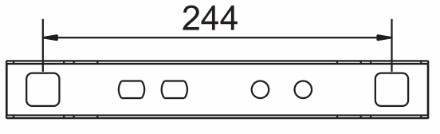
rys. 1
2. Włóż kołek rozporowy do otworu i dokręć go hakiem skierowanym do góry (rys.2). Po upewnieniu się, że śruby rozporowe są właściwe zamontowane i stabilne, można zawiesić podgrzewacz wody.
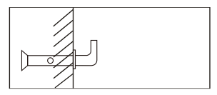
rys.2

3. Umieść bojler na otworach montażowych korzystając z przygotowanych haków, po umieszczeniu opuść urządzenie i wówczas sprawdź, czy podgrzewacz jest bezpiecznie zawieszony.
4. Przed zamontowaniem zaworu mieszającego w podgrzewaczu należy najpierw zamontować zawór bezpieczeństwa, a zawór bezpieczeństwa podłączyć do węża spustowego (rys.3).
5. Jeśli użytkownik chce dostarczać ciepłą wodę do wielu miejsc, należy zapoznać się z rys. 4 w celu podłączenia instalacji rozdzielającej.
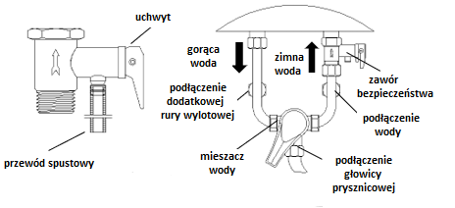
rys.3 rys.4
Uwaga: Podczas instalowania zaworu bezpieczeństwa należy rozpoznać znak kierunku przepływu wody na zaworze bezpieczeństwa i zainstalować go prawidłowo, a następnie dokręcić górną i dolną nakrętkę montażową, aby uniknąć wycieku wody. Po montażu podnieś uchwyt, sprawdź, czy zawór bezpieczeństwa jest w porządku( rys.5)

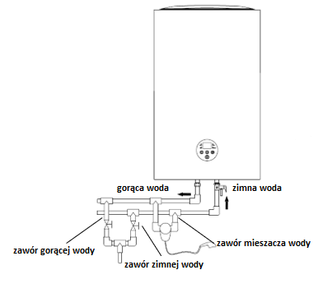

rys.5
6. Sposób opróżnienia zbiornika z wody: Należy pamiętać o wyjęciu wtyczki z gniazdka i pozwolić, aby temperatura wody w zbiorniku spadła do temperatury naturalnej, lub ustawić zawór mieszający na stan ciepłej wody i pozwolić, aby napłynęła zimna woda, aż temperatura wody spadnie do temperatury naturalnej. Następnie należy zamknąć zawór wlotowy wody, wyjąć rurę wlotową wody i zawór bezpieczeństwa, ustawić zawór mieszający na stan ciepłej wody lub zdjąć rurę wylotową wody, po czym wodę ze zbiornika wewnętrznego można spuścić z rury wlotowej wody. Ostrzeżenie: Uważaj, aby nie dotknąć wody wypływającej z wylotu wody, aby uniknąć poparzenia resztkami gorącej wody.
Połączenie hydrauliczne
Podłączyć doprowadzenie i odprowadzenie wody z podgrzewacza przy pomocy rur i złączek o odpowiedniej wytrzymałości nie tylko na ciśnienia napotykane w czasie eksploatacji, ale także na temperaturę ciepłej wody, która w czasie normalnej pracy może osiągać, a nawet przekraczać 90°C. Odradza się więc zastosowanie materiałów, które nie byłyby wytrzymałe w takiej temperaturze.
Na końcówkę rury doprowadzającej zimną wodę do urządzenia, oznaczoną kołnierzem w kolorze niebieskim, nakręcić złączkę typu „T”. Do jednej z końcówek tej złączki przykręcić kurek służący do opróżniania podgrzewacza z wody który nie powinien być uruchamiany ręcznie, ale przy pomocy specjalnego narzędzia. Na drugiej końcówce złączki należy zamontować system bezpieczeństwa zabezpieczającą przed nadmiernym ciśnieniem.
W niektórych krajach wymagane jest stosowanie alternatywnych urządzeń zabezpieczających, wskazanych w przepisach lokalnych; obowiązkiem instalatora jest sprawdzenie, czy urządzenie zabezpieczające, które zamierza zainstalować, jest zgodne z tymi przepisami. Zabrania się instalowania jakichkolwiek urządzeń odcinających (zaworu, kurka itp.) pomiędzy urządzeniem zabezpieczającym i podgrzewaczem wody. Wylot systemu bezpieczeństwa powinien być połączony do systemu rur odprowadzających o średnicy przynajmniej takiej samej jak rury do podłączenia urządzenia.
Połączenie powinno być zrealizowane poprzez lejek zapewniający szczelinę minimum 20 mm i swobodny dostęp powietrza, z możliwością kontroli wzrokowej tak, aby w przypadku zadziałania urządzenia zabezpieczającego uniknąć uszkodzeń ciała, szkód materialnych lub obrażeń u zwierząt, za które producent nie ponosi odpowiedzialności. Rurę doprowadzającą zimną wodę z sieci wodociągowej należy połączyć poprzez wąż giętki z wejściem urządzenia zabezpieczającego przed nadmiernym ciśnieniem, jeśli to konieczne używając przy tym dodatkowo zaworu odcinającego.
W przypadku otwarcia kurka zaworu bezpieczeństwa należy ponadto przewidzieć rurę do odprowadzania wody nałożoną na wyjście.
Podczas wkręcania urządzenia zabezpieczającego przed nadmiernym ciśnieniem nie należy nakręcać go na siłę do końca i nie dokonywać przy nim żadnych manipulacji. Pojawienie się kropli wody jest normalną oznaką działania zaworu bezpieczeństwa przed nadmiernym ciśnieniem w fazie nagrzewania się urządzenia, dlatego też jest niezbędne zainstalowanie systemu rur odprowadzających te niewielkie ilości wody, pozostawiając jednakże wolną przestrzeń nad lejkiem umożliwiającą swobodny dostęp powietrza, przy jednoczesnym zachowaniu spadku ułatwiającego spływ wody i zabezpieczeniu systemu odprowadzania wody przed zamarznięciem. W przypadku, gdy ciśnienie w sieci wodociągowej jest zbliżone do wartości, na jakie ustawiony jest zawór bezpieczeństwa, konieczne jest zainstalowanie regulatora ciśnienia w sieci, w miejscu możliwie najdalszym od urządzenia. W sytuacji, kiedy przewiduje się zainstalowanie kurków ciepłej wody z mieszalnikami (baterie łazienkowe lub prysznicowe) należy przepłukać rury usuwając z nich ewentualne zanieczyszczenia, które mogłyby uszkodzić baterie.
- Elektryczne podgrzewacze wody powinny być instalowane na rurach i kształtkach o odpowiednich średnicach i powinny być czyste
- Specyfikacja rury wlotowej wody w tym produkcie to G1/2”, a gwintowany port należy uszczelnić wodoodporną taśmą uszczelniającą lub pierścieniem uszczelniającym.
- W celu ułatwienia montażu i demontażu nagrzewnicy zaleca się montaż złączy G1/2” w odpowiednich miejscach rur wlotowych i wylotowych nagrzewnicy. Określ lokalizację źródła wody, podłącz odpowiednio rurę dopływową wody i rurę wodociągową do źródła wody, napełnij zbiornik wewnętrzny wodą i sprawdź, czy droga wodna jest szczelna. W przypadku wycieku wody należy ją ponownie podłączyć
- Zamontować zawór bezpieczeństwa o ciśnieniu znamionowym 0,7 MPa (oznaczenie G1/2) na rurze dopływowej wody w kierunku strzałki na zaworze bezpieczeństwa (strzałka wskazuje na podgrzewacz wody). Kiedy podgrzewacz wody jest zasilany a woda podgrzewana, zmienia się jej ciśnienie. Zawór bezpieczeństwa tj. regulujący ciśnienie powinien być otwarty i nie może być zablokowany.
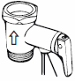
- Sposób montażu rury spustowej zaworu bezpieczeństwa: przykręć jeden koniec rury spustowej do zaworu bezpieczeństwa. Na otworze nadmiarowym ciśnienia rurę spustową można skrócić lub wydłużyć w zależności od aktualnej sytuacji, a drugi koniec rury spustowej jest podłączony do otworu kanalizacyjnego, aby zapobiec rozpryskiwaniu się wody po pomieszczeniu po zwolnieniu ciśnienia. Woda może kapać z rury spustowej zaworu bezpieczeństwa, dlatego rurę tę należy pozostawić otwartą do atmosfery. Rurę tłoczną podłączoną do urządzenia ograniczającego ciśnienie należy zainstalować w sposób ciągły w dół i w miejscu niezamarzającym.
Połączenie elektryczne
Przed zainstalowaniem urządzenia zaleca się dokładnie sprawdzić instalację elektryczną, która powinna być zgodna z aktualnymi przepisami, ponieważ producent urządzenia nie ponosi odpowiedzialności za szkody spowodowane brakiem uziemienia instalacji lub nieprawidłowościami zasilania elektrycznego. Sprawdzić, czy instalacja zasilająca jest w stanie dostarczyć maksymalną moc elektryczną, pobieraną przez podgrzewacz wody (sprawdzić dane z tabliczki znamionowej) i czy przekrój przewodów służących do podłączenia urządzenia jest wystarczający i zgodny z obowiązującymi normami.
Zabronione jest używanie rozgałęźników, przedłużaczy lub adapterów.
Zabronione jest używanie do uziemienia urządzenia rur instalacji hydraulicznej, grzewczej oraz gazowej. Jeżeli urządzenie wyposażone jest w elektryczny przewód zasilający, to w przypadku konieczności jego zastąpienia należy użyć przewodu o takiej samej charakterystyce (typ H05VV-F 3x1,5 mm2, średnica 8,5 mm). Kabel zasilający (typ H05VV-F 3x1,5 mm2 średnica 8,5 mm) należy umieścić w odpowiednim gnieździe w tylnej części urządzenia tak, aby dosięgnął tabliczki zaciskowej i następnie zablokować pojedyncze przewody, dokręcając odpowiednie śruby. Zamocować kabel zasilający odpowiednimi opa- skami kablowymi dostarczonymi z urządzeniem.
Do odłączania urządzenia od sieci należy stosować wyłącznik dwubiegunowy odpowiadający obowiązującym normom CEI-EN (otwarcie styków co najmniej 3 mm, najlepiej wyposażony w bezpieczniki).
Uziemienie urządzenia jest obowiązkowe, przewód uziemienia (który powinien być koloru żółto-zielonego, dłuższy niż przewody faz) należy zamocować do zacisku oznaczonego symbolem. Przed uruchomieniem urządzenia należy sprawdzić, czy napięcie sieciowe odpowiada wartości na tabliczce znamionowej urządzenia. Jeżeli urządzenie nie jest dostarczane z kablem zasilającym, należy wybrać jeden z poniższych sposobów instalacji:
- przyłączenie do sieci zasilającej przy pomocy sztywnej rury ( jeśli urządzenie nie zostało wyposażone w zacisk kabla); użyć kabla o minimalnym przekroju 3x1,5 mm²;
- przy pomocy przewodu giętkiego (typ H05VV-F 3x1,5 mm2 średnica 8,5 mm), o ile urządzenie jest wyposażone w zacisk kabla zapobiegający jego wyciągnięciu.
Uruchomienie i odbiór techniczny urządzenia
Przed załączeniem napięcia należy napełnić podgrzewacz wodą z sieci.
W tym celu należy otworzyć centralny zawór sieci domowej i kurek ciepłej wody, aż do wypuszczenia całego powietrza z podgrzewacza. Należy sprawdzić wzrokowo szczelność kołnierzy i rury obejściowej, ewentualnie odpowiednio dokręcić śruby i/lub pierścienie.
Załączyć napięcie elektryczne poprzez włączenie wyłącznika sieciowego.
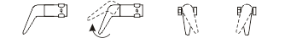

Obsługa
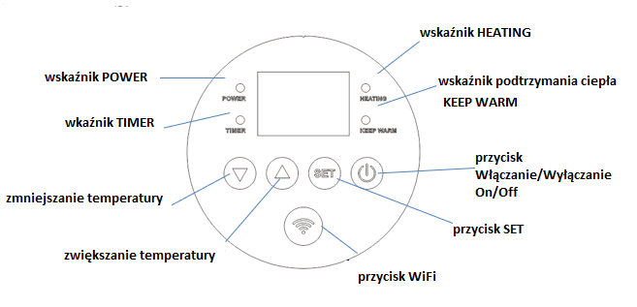
Podczas etapu ogrzewania może być słyszalny niewielki hałasu na skutek ogrzewania wody.
Uwaga: temperatura wody może być nieco wyższa, przed użyciem należy sprawdzić temperaturę wody, nie testować temperatury wody na ciele człowieka, aby uniknąć oparzeń!
Aby rozpocząć użytkowanie należy:
1. Zamknąć zawór odcinający dopływ ciepłej wody do kranu.
2. Otworzyć zawory odcinające dopływ zimnej wody do podgrzewacza i wylot wody z podgrzewacza.
3. Całkowicie otworzyć kran z ciepłą wodą. W tym momencie podgrzewacz wody zacznie napełniać się wodą. Gdy przepływ wody z mieszacza powróci do normy, oznacza to, że podgrzewacz jest całkowicie napełniony.
4. Zamknąć zawór mieszający.
Podczas pracy zawór odcinający za nagrzewnicą musi zawsze pozostać otwarty.
5. Naciśnij przycisk On/Off, aby włączyć podgrzewacz wody
6. Moc można ustawić na 800 W/1200 W/2000 W. Dobór mocy określa szybkość podgrzewania wody do zadanej temperatury. Zalecane jest używanie maksymalnej mocy do ogrzewania
Aby podgrzewacz wody utrzymywał ciepło, ustaw maksymalną moc na 2000W, naciśnij przycisk SET, aby wyświetlić P1 (800W), naciśnij ▲▼, aby wybrać inną moc P2 (1200W), P3 (2000W).
7. Naciśnij przycisk ▲▼, aby wyregulować temperaturę ogrzewania. Zakres temperatur wynosi 30-75 ℃. Po 5 sekundach oczekiwania ustawiona wartość temperatury zostanie automatycznie potwierdzona. Gdy świeci się kontrolka HEATING, oznacza to, że woda jest w trakcie podgrzewania, a na wyświetlaczu LED naprzemiennie wyświetlana jest temperatura aktualna (10 sekund) i temperatura ustawiona (5 sekund)
8. Gdy temperatura osiągnie ustawioną temperaturę, zaświeci się wskaźnik KEEP WARM, podgrzewacz wody przestanie się nagrzewać i automatycznie przejdzie w tryb utrzymywania ciepła. Gdy temperatura wody spadnie do pewnego poziomu, podgrzewacz wody ponownie rozpocznie ogrzewanie.
9. Timer: Naciśnij przycisk SET przez 5 sekund i po wybraniu mocy, przejdzie on do trybu czuwania, za pomocą przycisków ▲▼ ustaw czas (od 1 do 24 godzin), po którym podgrzewacz wody rozpocznie podgrzewanie wody. Naciśnij przycisk SET, aby potwierdzić ustawienie. Po upływie ustawionego czasu podgrzewacz wody rozpocznie podgrzewanie wody do zadanej temperatury.
10. Funkcja blokady rodzicielskiej: naciśnij i przytrzymaj kombinację ▲+ SET przez 5 sekund, aby przejść do trybu blokady klawiszy.
Naciśnij i przytrzymaj ponownie, aby wyjść z blokady rodzicielskiej.

Metoda połączenia z Wi-Fi i obsługi
1. W celu obsługi podgrzewacza poprzez WiFi należy zainstalować aplikację Smart life. W celu jej wyszukania można zeskanować kod QR.
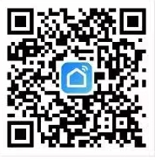
2. Następnie zarejestrować konto i zalogować się.
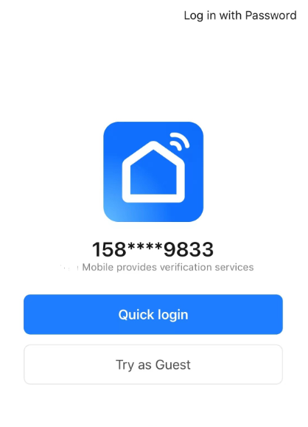
3. Po zalogowaniu się do aplikacji „Smart Life” należy sprawdzić czy sieć obsługuje 2,4 GHz, a następnie nacisnąć przez 3 sekundy przycisk „ ” na podgrzewaczu. Zacznie wówczas migać kontrolka Wi-Fi a podgrzewacz wyemituje sygnał dźwiękowy a następnie przejdzie w tryb połączenia sieciowego.
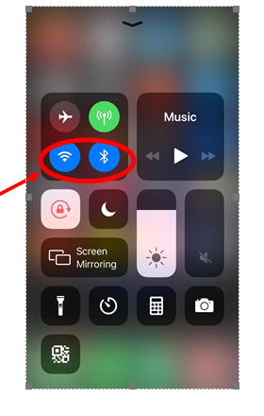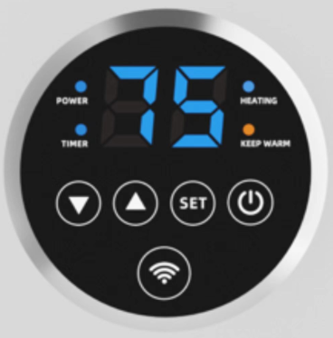
4. Następnie należy uruchomić aplikację Smart life i naciśnij „Add Device” lub symbol „+” w prawym górnym rogu.
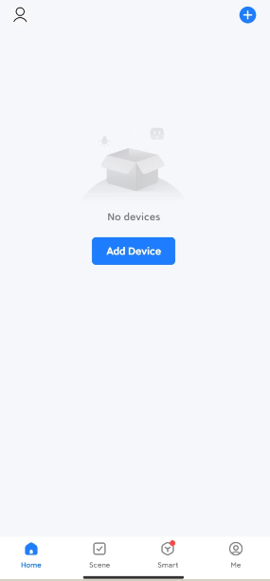
5. Zezwolić na geolokalizację i włączyć funkcję Bluetooth.
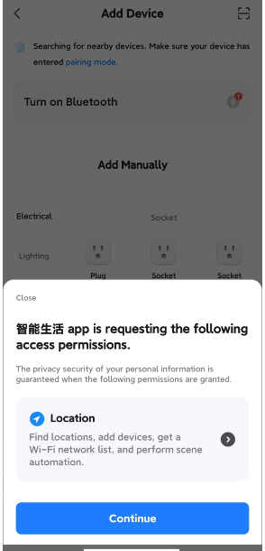
6. Wybrać nazwę domowej sieci WIFI (2,4 GHz), i zaloguj się hasłem WIFI. Następnie klikamy „Next”. Rozpocznie się parowanie z urządzeniem źródłowym WIFI
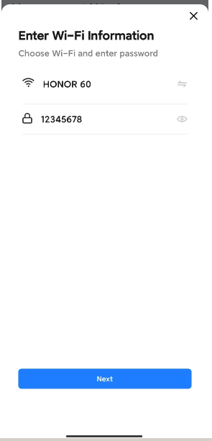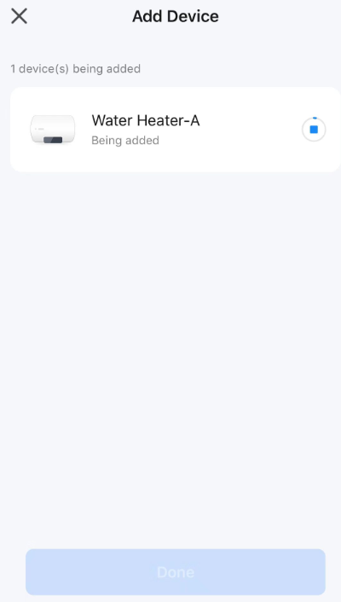
7. Kolejny krok do dodanie urządzenia poprzez naciśnięcie niebieskiego przycisku „Add” i wybranie modelu.
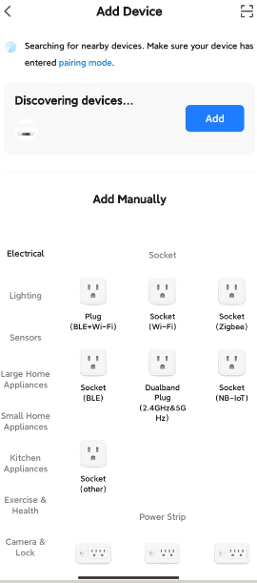
8. Po pomyślnym dodaniu kliknij „Done”, wskaźnik WIFI na panelu podgrzewacza przestanie migać i będzie świecił światłem ciągłym – urządzenie zostało dodane.
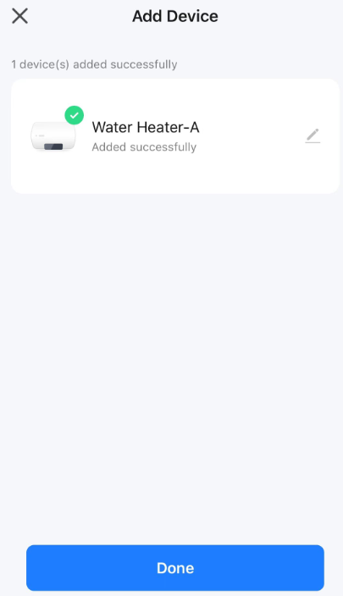
9.W celu obsługi urządzenia poprzez aplikację wejdź do interfejsu sterowania podgrzewaczem w swoim telefonie

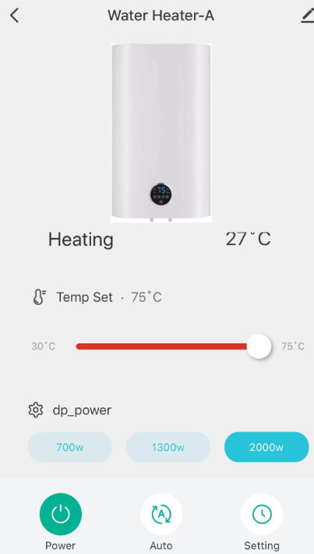

Uwaga: podczas pierwszego próby połączenia sieciowego proces może być nieudany ze względu na przekroczenie czasu nawiązania połączenia się z Wi-Fi. W takim przypadku należy spróbować więcej razy nawiązać połączenie, aż będzie to wykonalne.

Problemy

pytanie | powód | rozwiązanie
Światło nie świeci | 1. Awaria obwodu wewnętrznego | Proszę o kontakt z serwisem
Światło nie świeci | 2. Zasilanie nie jest włączone | Sprawdź, czy zasilanie działa prawidłowo
niska temperatura wody  (Wskaźnik ogrzewania nie świeci się) | 1. Ustawiona temperatura jest za niska | Zwiększ ustawioną wartość temperatury
niska temperatura wody  (Wskaźnik ogrzewania nie świeci się) | 2. Awaria obwodu wewnętrznego | Sprawdź i potwierdź, że jest zasilanie
niska temperatura wody  (Wskaźnik ogrzewania nie świeci się) | 3. Awaria termostatu | Proszę o kontakt z serwisem
niska temperatura wody  (Świeci się kontrolka ogrzewania) | 1. Krótki czas nagrzewania | Stosować do utrzymania ciepła
niska temperatura wody  (Świeci się kontrolka ogrzewania) | 2. Awaria zaworu mieszającego | Wymień zawór mieszający
niska temperatura wody  (Świeci się kontrolka ogrzewania) | 3. Awaria grzałki | Proszę o kontakt z serwisem
niska temperatura wody  (Świeci się kontrolka ogrzewania) | 5. Awaria obwodu wewnętrznego | Proszę o kontakt z serwisem
wyciek wody | 1. Zbiornik wewnętrzny nie jest dobrze uszczelniony  2. Wewnętrzny zbiornik przecieka | Proszę o kontakt z serwisem

Uwaga: Jeśli bojler nie działa prawidłowo i nie można go normalnie używać, należy sprawdzić go zgodnie z rozdziałem „Rozwiązywanie problemów”. Jeżeli powyższa usterka jest problemem samego urządzenia, należy skontaktować się z serwisem w celu naprawy.

Konserwacja

Zalecenia dla użytkownika
- Unikać umieszczania pod podgrzewaczem jakichkolwiek przedmiotów czy urządzeń, które mogłyby być uszkodzone przez ewentualny wyciek wody.
- W przypadku przedłużonego okresu niekorzystania z ciepłej wody należy:
• odłączyć urządzenie od napięcia sieci zasilającej przestawiając wyłącznik zewnętrzny na pozycję „OFF”;
• zamknąć kurki obwodu hydraulicznego.
- Ciepła woda o temperaturze powyżej 50°C na zaworach wody użytkowej może spowodować ciężkie poparzenia lub nawet śmierć. Szczególnie narażone na tego typu uszkodzenia ciała są dzieci, osoby niepełnosprawne i starsze. Zabronione jest przeprowadzanie przez użytkownika jakichkolwiek operacji okresowej obsługi i konserwacji urządzenia.
Do czyszczenia zewnętrznych części należy użyć wilgotnej szmatki zwilżonej wodą z mydłem.
INSTRUKCJE KONSERWACJI (dla serwisu)
Wszystkie prace interwencyjne i operacje związane z obsługą i konserwacją urządzenia powinny być wykonywane przez personel posiadający odpowiednie uprawnienia (odpowiadające wymaganiom norm obowiązującym w tym zakresie).
Przed skontaktowaniem się z Serwisem producenta należy sprawdzić, czy niewłaściwe
funkcjonowanie nie jest spowodowane brakiem wody lub energii elektrycznej.
UWAGA! przed wykonaniem jakiejkolwiek operacji odłącz urządzenie od źródła zasilania.
Opróżnienie urządzenia
Opróżnienie urządzenia jest konieczne wtedy, kiedy miałoby ono pozostać nieużywane w pomieszczeniu zagrożonym spadkami temperatury poniżej zera.
Kiedy okaże się ono konieczne, opróżnienie należy wykonać następująco:
- odłączyć urządzenie od elektrycznej sieci zasilającej;
- zamknąć centralny zawór instalacji domowej
- otworzyć kurek poboru ciepłej wody (przy umywalce lub wannie);
Konserwacja okresowa
Aby uzyskać dobrą wydajność urządzenia, wskazane jest odkamienianie elementów grzejnych co dwa lata (gdy woda jest bardzo twarda, częstotliwość należy zwiększyć).
Jeśli do przeprowadzenia tej operacji nie planuje się użycia specjalnych środków płynnych, kamień można usunąć mechanicznie uważając, aby nie uszkodzić elementu grzejnego.
Anody magnezowe należy wymieniać co dwa lata (oprócz produktów z kotłem ze stali nierdzewnej), ale w przypadku wody agresywnej lub bogatej w chlorki, stan anody należy sprawdzić raz w roku. Aby je wymienić, należy zdemontować elementy grzejne i wykręcić je z oprawy.
Po wykonaniu czynności konserwacji zwyczajnej lub nadzwyczajnej wskazane jest, aby zbiornik urządzenia napełnić wodą i przeprowadzić operację całkowitego opróżniania, aby usunąć ewentualne pozostałe zanieczyszczenia. Stosować wyłącznie oryginalne części zamienne dostarczone przez autoryzowane centra serwisowe producenta.
Zawór bezpieczeństwa
Regularnie sprawdzać, czy urządzenie do ochrony przed nadmiernym ciśnieniem nie jest zablokowane lub uszkodzone i, w razie potrzeby, wymienić je lub usunąć osady kamienny. Jeśli urządzenie do ochrony przed nadmiernym ciśnieniem jest wyposażone w dźwignię lub pokrętło, użyć ich do:
- opróżnienia urządzenia, w razie konieczności
- okresowej kontroli prawidłowości działania.
Oświadczenie producenta o zgodności urządzenia z zasadniczymi wymaganiami
Gwarancja i serwis

Niniejszym LIN POLSKA Sp. z o.o. oświadcza, że urządzenie LIFVD1 50L BIAŁY, LIFVD1 50L SZARY jest zgodne z zasadniczymi wymaganiami oraz innymi stosownymi postanowieniami dyrektywy 2014/30/EU.

Oznakowanie sprzętu symbolem przekreślonego kontenera na odpady informuje o zakazie umieszczania zużytego sprzętu elektrycznego i elektronicznego wraz z innymi odpadami. Przekazanie zużytego sprzętu elektrycznego i elektronicznego do punków zbierania przyczynia się do ponownego użycia, recyklingu bądź odzysku sprzętu i ochrony środowiska naturalnego. Składniki niebezpieczne zawarte w sprzęcie elektronicznym mogą powodować długo utrzymujące się niekorzystne zmiany w środowisku naturalnym, jak również działać szkodliwie na zdrowie


Gwarancja
1) Dystrybutor niniejszego produktu gwarantuje prawidłowe działanie produktu w okresie 12 miesięcy od daty zakupu, jednak nie dłużej niż 24 miesięcy od daty produkcji. Gwarancją objęte są jedynie produkty posiadające prawidłowo wypełnioną kartą gwarancyjną (pieczątka punktu sprzedaży) wraz z dowodem zakupu. Naprawy w okresie trwania gwarancji będą wykonywane bezpłatnie. Gdy naprawa będzie niemożliwa nastąpi wymiana produktu na nowy wolny od wad. Dystrybutor dopuszcza możliwość wymiany na inny podobny model urządzenia (o takich samych parametrach lub lepszych) w przypadku, gdy przedmiotowy sprzęt nie jest już dostępny na rynku. W przypadku wymiany okres udzielanej gwarancji biegnie od pierwotnej daty zakupu urządzenia.
2) Karta gwarancyjna bez pieczątki sklepu, daty sprzedaży i podpisu sprzedawcy jest nieważna! W przypadku braku ważnej karty gwarancyjnej wszelkie usterki mogą być usunięte przez dystrybutora tylko na koszt nabywcy.
3) Gwarancją objęte są wszelkie wady materiałowe i produkcyjne powodujące niemożność korzystania z produktu lub jego wadliwe działanie.
4) Uprawniony z gwarancji jest zobowiązany dostarczyć kompletne urządzenie w oryginalnym opakowaniu (zawierające wszystkie akcesoria: ładowarki, uchwyty, kable, karty pamięci oraz karty licencyjne oprogramowania wraz z płytami) do siedziby dystrybutora na własny koszt, wraz z ważną kartą gwarancyjną, dowodem zakupu oraz dokładnym opisem występującej usterki.
5) Gwarancja nie obejmuje uszkodzeń mechanicznych, uszkodzeń powstałych z powodu użytkowania urządzenia niezgodnie z instrukcją obsługi lub do innych celów niż określone w opisie urządzenia.
6) Gwarancja nie obejmuje materiałów i elementów eksploatacyjnych, ulegających zużyciu w trakcie normalnego użytkowania powyżej 6 miesięcy od daty zakupu (np. baterie, akumulatory, uchwyty, filtry, etc.)
7) Gwarancją nie są objęte urządzenia, w których usunięta została plomba zabezpieczająca.
8) Serwis dokona naprawy w terminie 14 dni od daty otrzymania urządzenia. Termin może ulec przedłużeniu do 30 dni, jeżeli zajdzie konieczność sprowadzenia od producenta części zapasowych.
9) W przypadku nieuzasadnionej reklamacji (braku zgłaszanej usterki lub zakwalifikowania jej jako nie podlegającej gwarancji), klient ponosi koszty ekspertyzy w wysokości 50 zł netto oraz koszty przesyłki.
10) Niniejsza gwarancja na sprzedany towar nie wyłącza, nie ogranicza ani nie zawiesza uprawnień kupującego wynikających z art.13 pkt.4 Ustawy o warunkach sprzedaży konsumenckiej oraz zmianie Kodeksu cywilnego ( Dz.U. z 2002r Nr141 , poz. 1176 ).
11) Terytorialny zasięg ochrony gwarancyjnej to terytorium Rzeczpospolitej Polskiej.
W razie jakichkolwiek pytań lub problemów prosimy o kontakt jak poniżej. Szczegółowe warunki gwarancji i procedura reklamacyjna w oddzielnej części.

Importer
LIN Polska Sp. z o.o.
Opłotek 29
01-940 Warszawa
kontakt@lin-tcl.pl

www.lin-tcl.pl

Telefon: +48 883 183 375

Model sprzętu:...........................................................................................

Data
sprzedaży i podpis......................................................................................

Numer seryjny:...........................................................................................



www.lin-tcl.pl

